Игра «Одень куклу»
Цель:
- Закрепление названий предметов одежды
- Согласование прилагательных с существительными.
- Развитие восприятия цвета.
- Активизация внимания
- Закреплять умение составлять распространенные предложения.
Варианты игровых заданий для детей.
- «Помоги куклам сложить одежду».
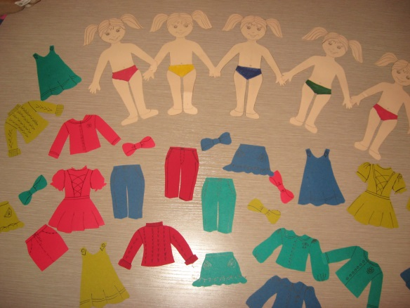

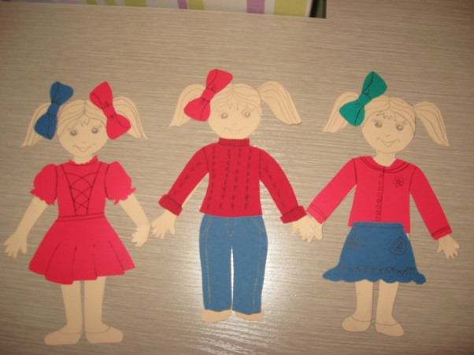
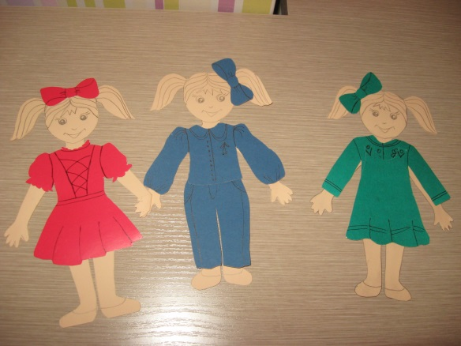
- «Расскажи, во что одета твоя кукла»

- «Одень куклу правильно»

